SOAL PRAKTIKUM

Buatkan sebuah Mail Server dari domain yang telah kalian buat pada pertemuan sebelumnya, konfigurasikan pada server kalian dan dapat diakses oleh kedua client. Kemudian, masing-masing client saling bertukar email melalui Mail Server yang telah kalian buat! (60 poin)

Jawaban :

- Login sebagai root.
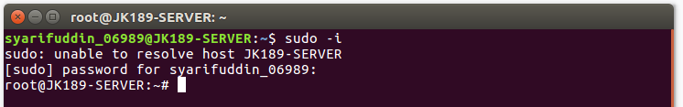

- Pertama set IP server menjadi 192.168.1.1/24, dan install nginx serta bind dengan domain nama_panggilan.com yang memiliki subdomain mail.nama_panggilan.com
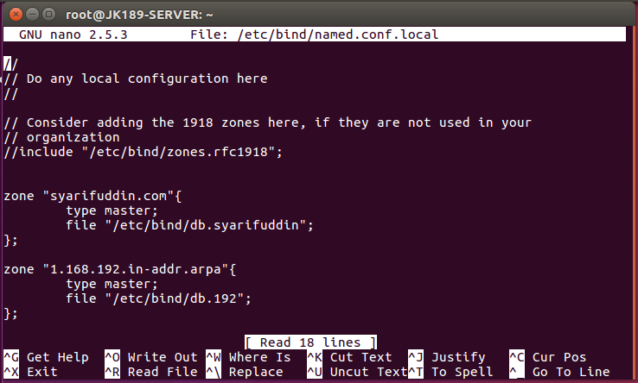
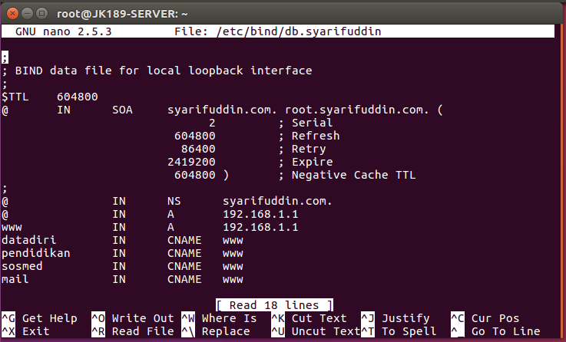
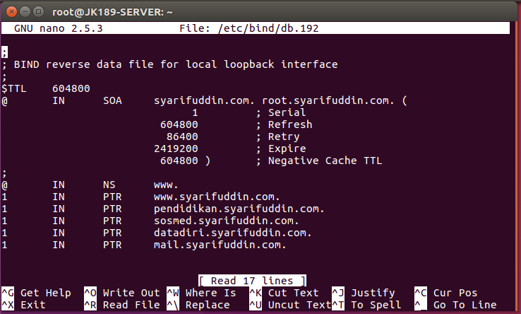

- Tambahkan domain baru pada file “/etc/hosts” dengan perintah :
# nano /etc/hosts
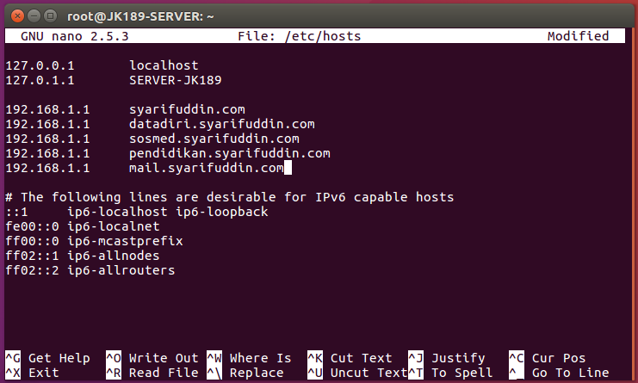
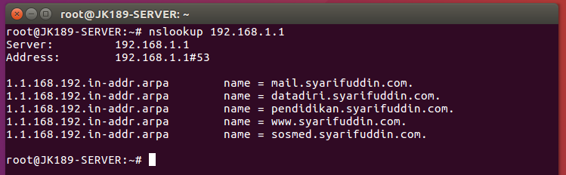

- Install postfix dengan perintah:
# apt-get install postfix
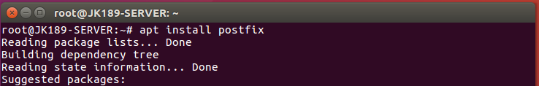
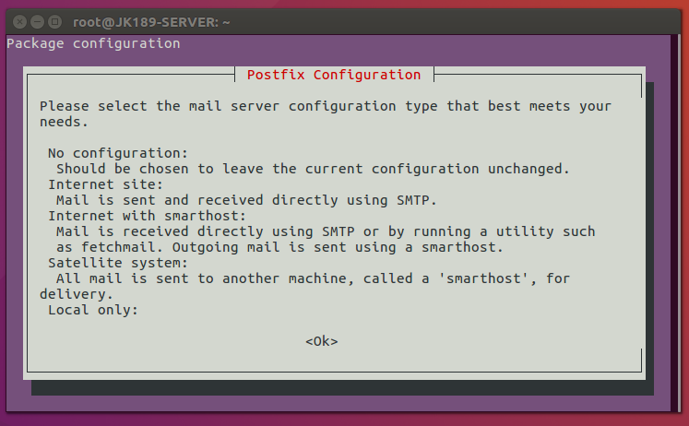
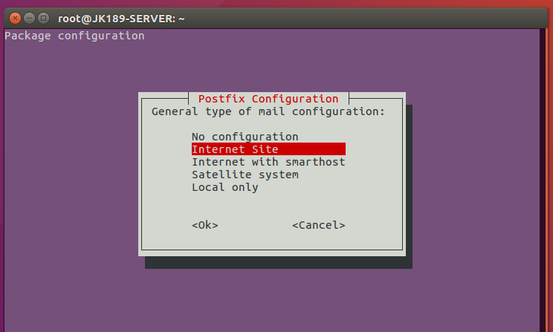
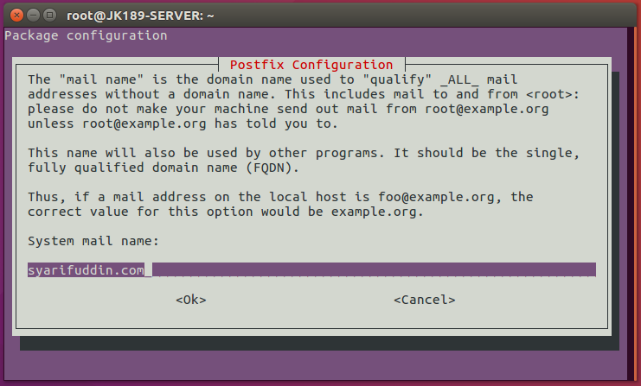
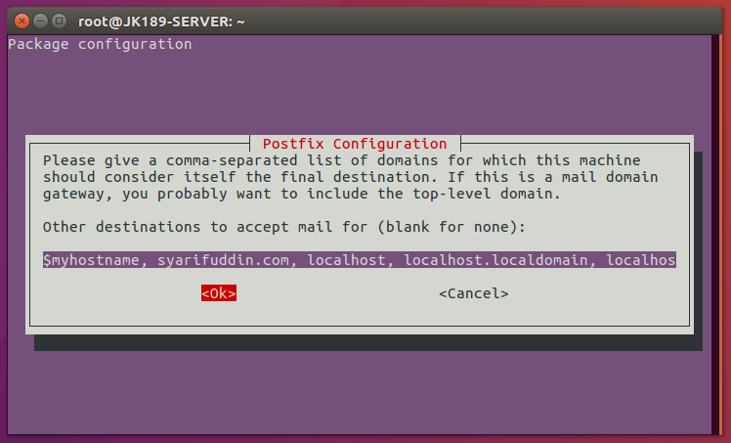
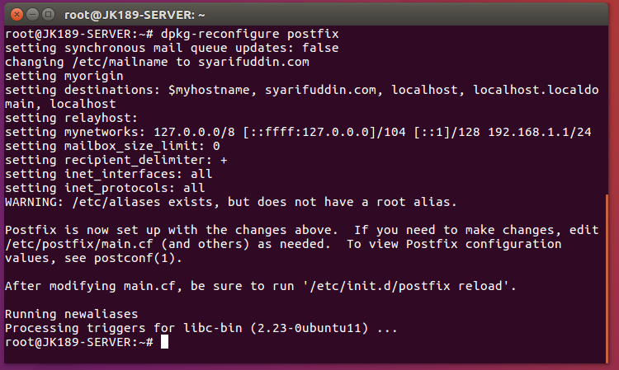
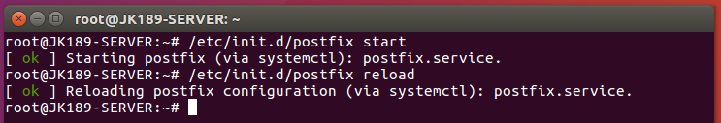

- Install dovecot dengan perintah:
# apt-get install dovecot-imapd dovecot-pop3d
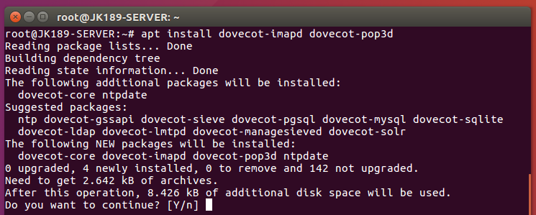

- Konfigurasi dovecot dengan perintah:
# nano /etc/dovecot/conf.d/10-mail.conf
Tambahkan kata yang diblok seperi dibawah ini
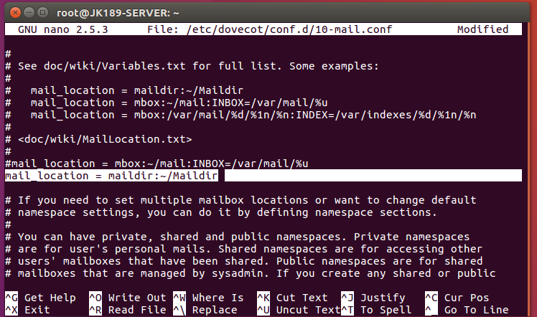

- Konfigurasi postfix dengan perintah:
# dpkg-reconfigure postfix
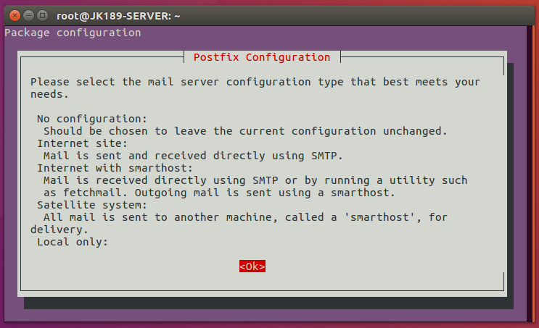
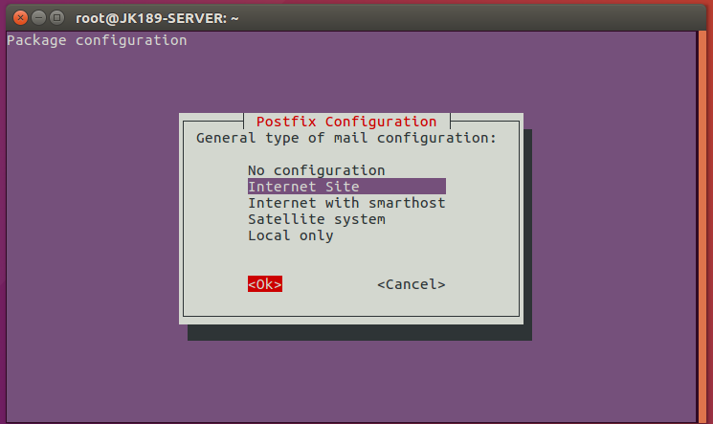
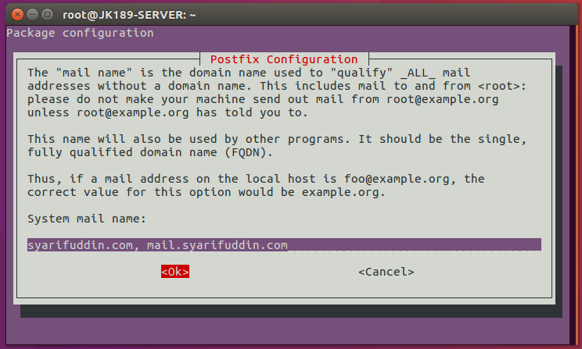
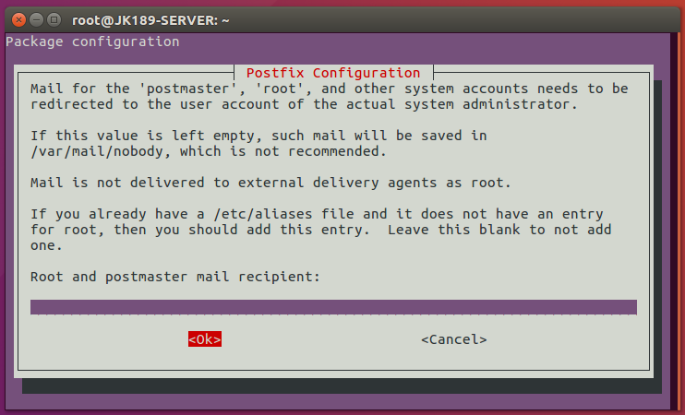
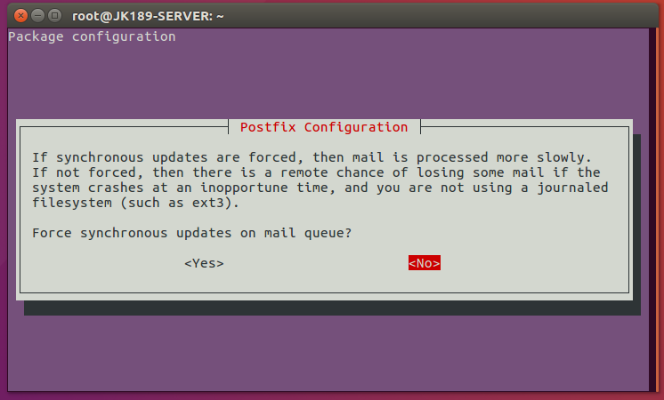
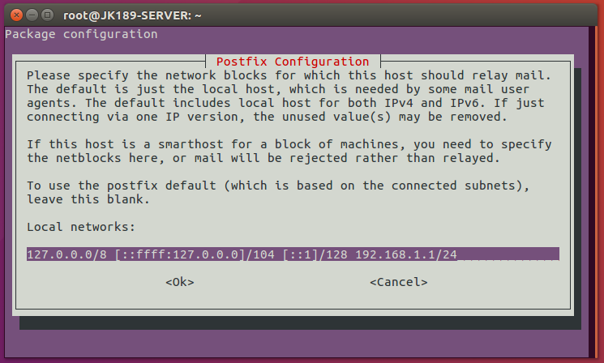
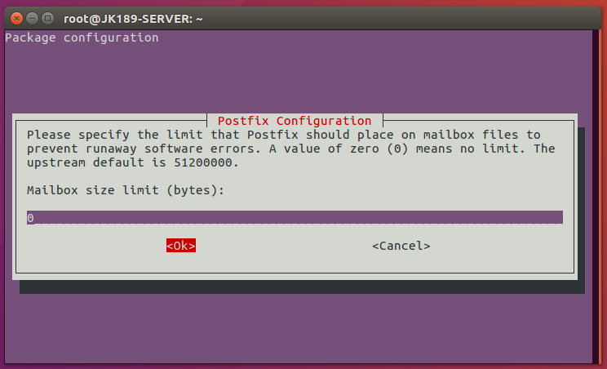
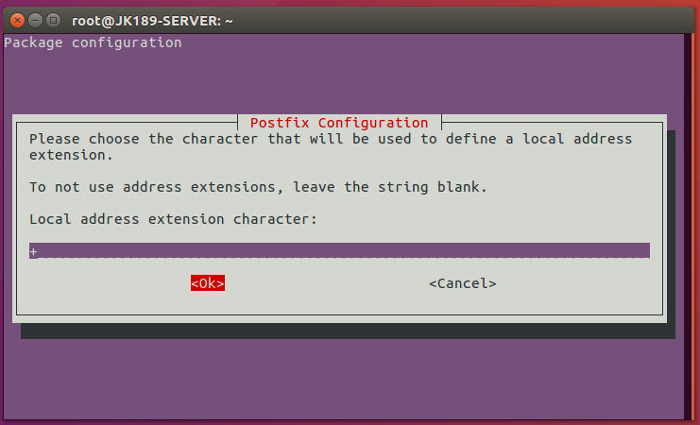
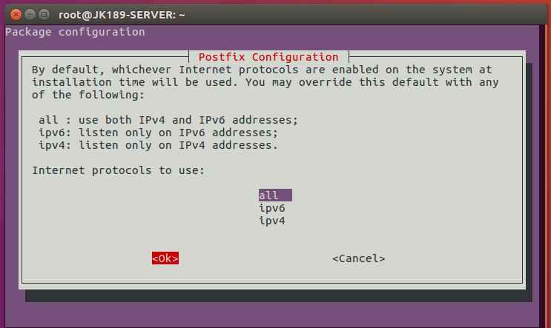
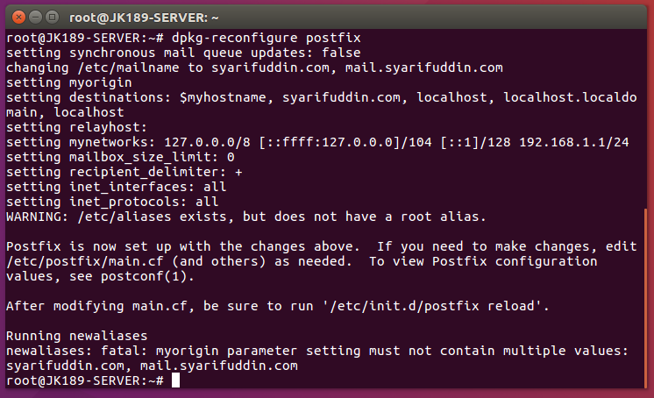

- Set mailbox pada file “main.cf” dengan perintah:
# nano /etc/postfix/main.cf
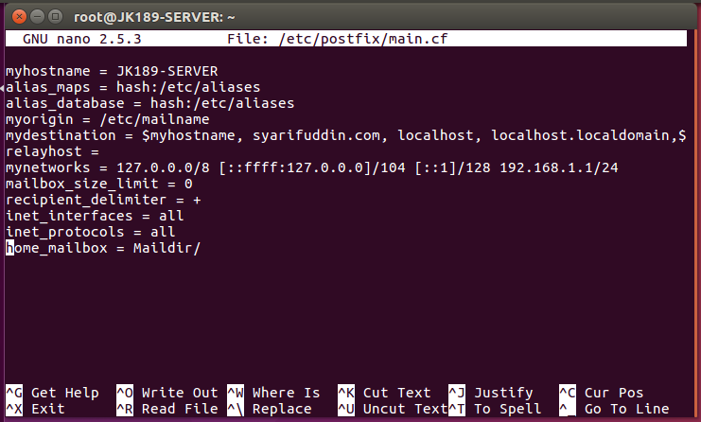

- Restart service postfix dan dovecot dengan perintah:
# /etc/init.d/postfix restart
# /etc/init.d/dovecot restart
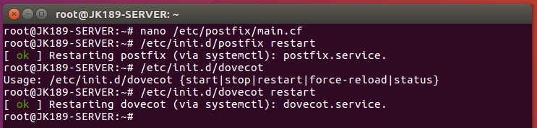

- Install squirrelmail dengan perintah:
# apt-get install squirrelmail
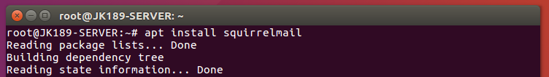

- Konfigurasi squirrelmail dengan perintah:
# squirrelmail-configure
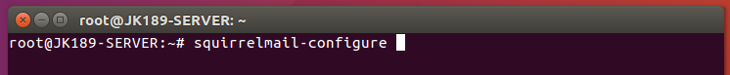
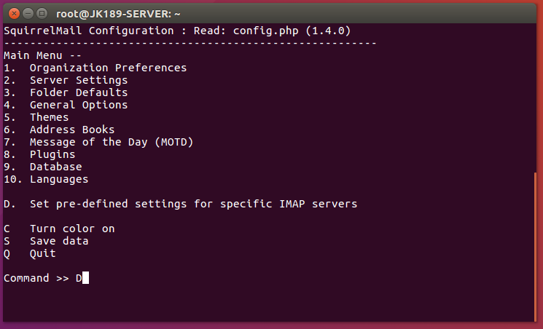
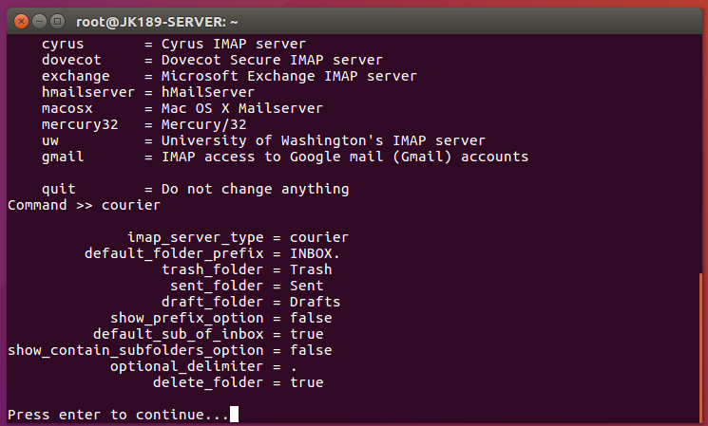
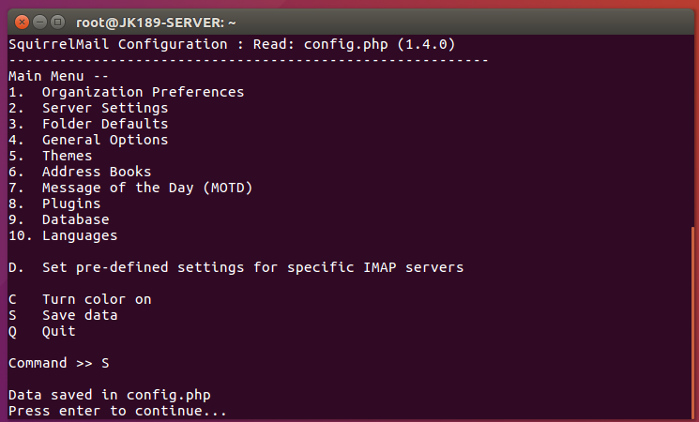
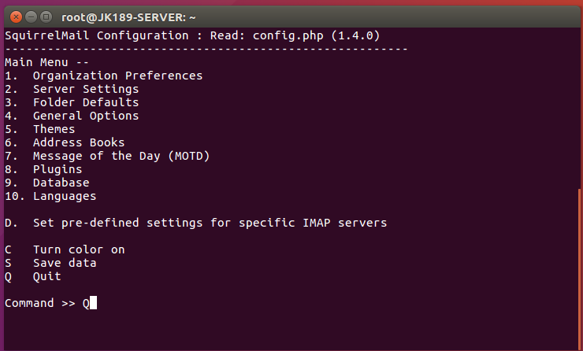

- Buat vhost pada nginx untuk squirrelmail dengan perintah:
# nano /etc/nginx/sites-available/mail
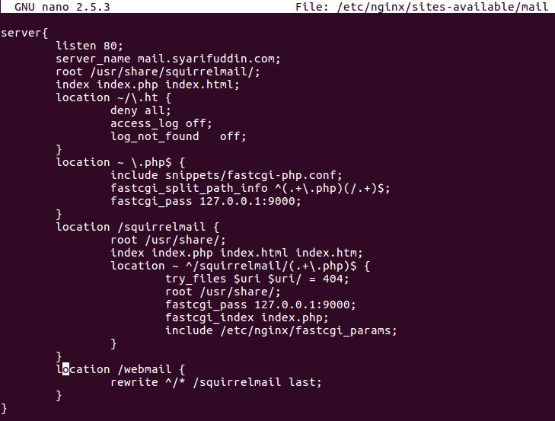

- Aktifkan vhost mail dengan perintah:
# ln –ls /etc/nginx/sites-available/mail /etc/nginx/sites-enabled/mail
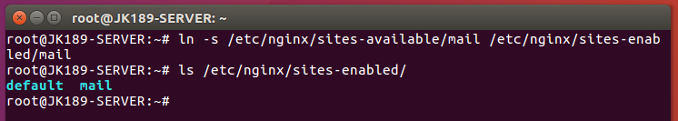

- Reload service nginx dengan perintah:
# service nginx reload
Atau
# /etc/init.d/nginx reload
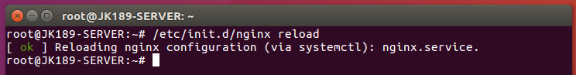

- Buka browser dan ketikkan url http://mail.nama_panggilan.com
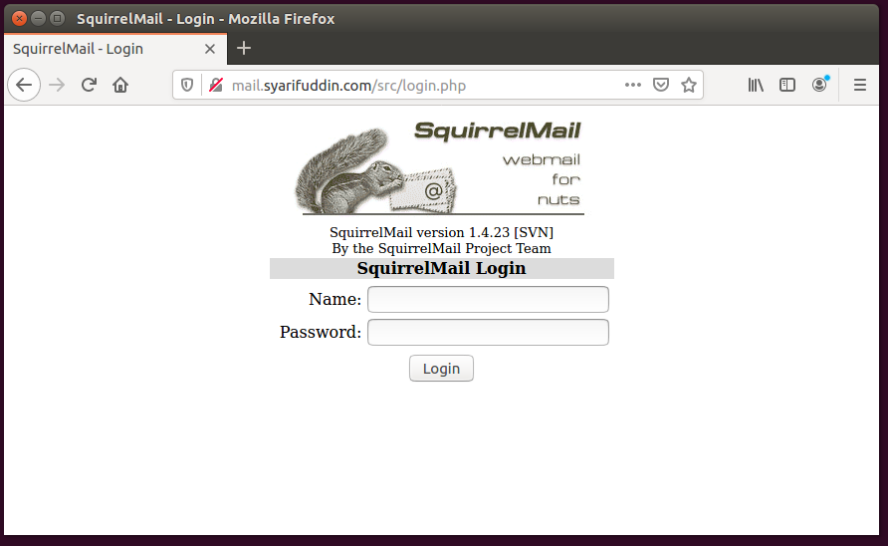

- Login kemudian Kirimkan message ke client1 & client2
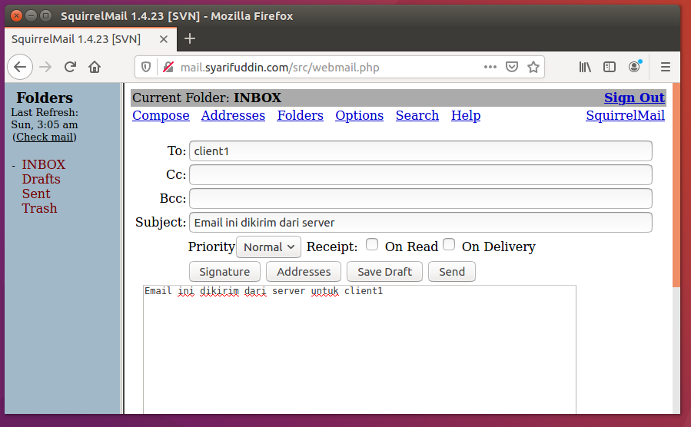
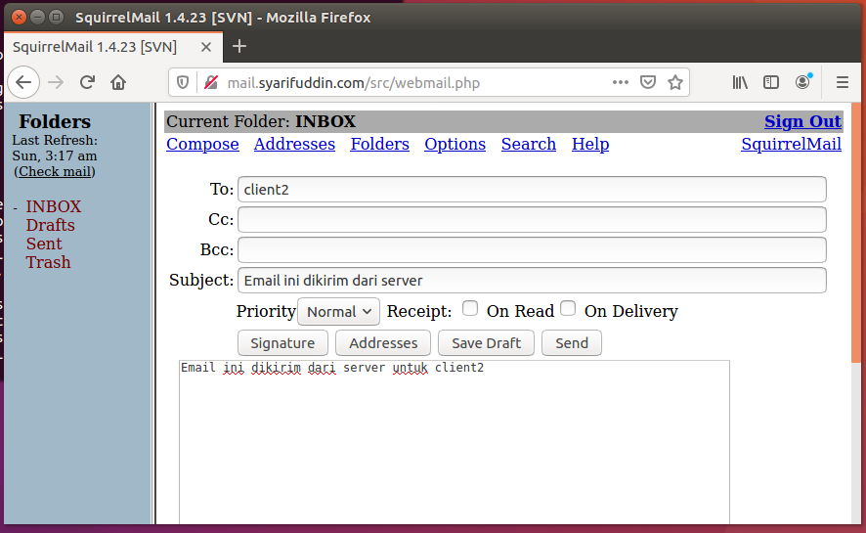

- Masuk ke client1 & client2 dan buka browser ketikkan http://mail.nama_panggilan.com , kemudian periksa email yang telah dikirim oleh server ke client1 & client2
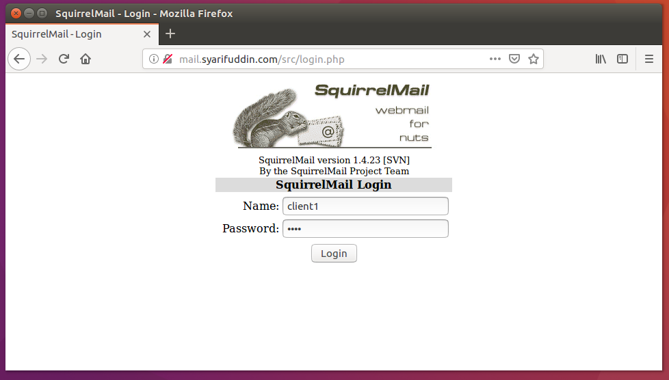
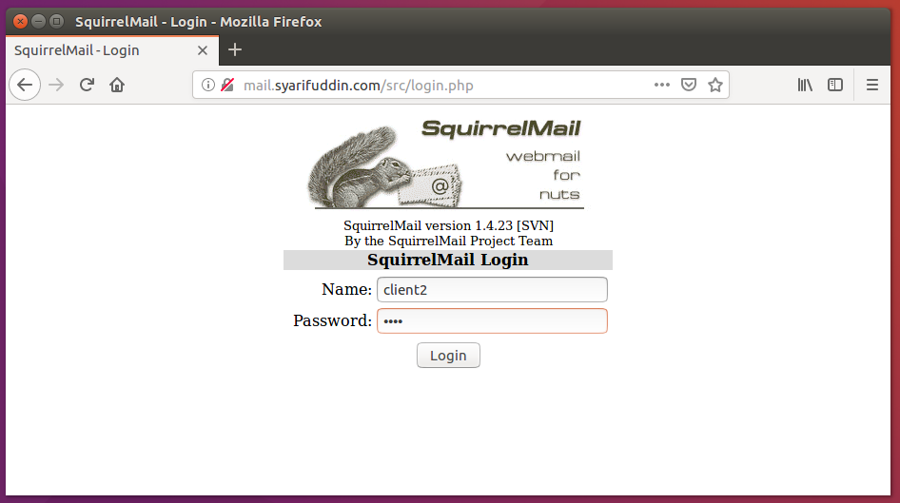

- Kemudian coba kirimkan email dari client1 & client 2 ke server
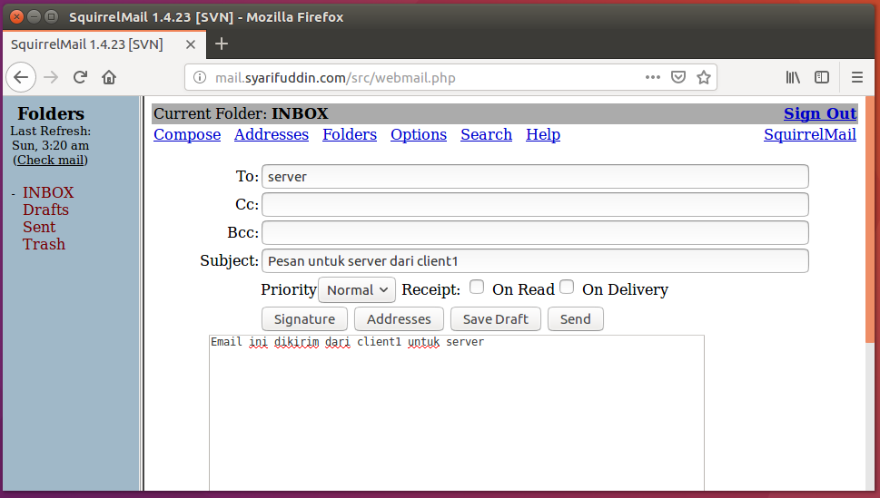
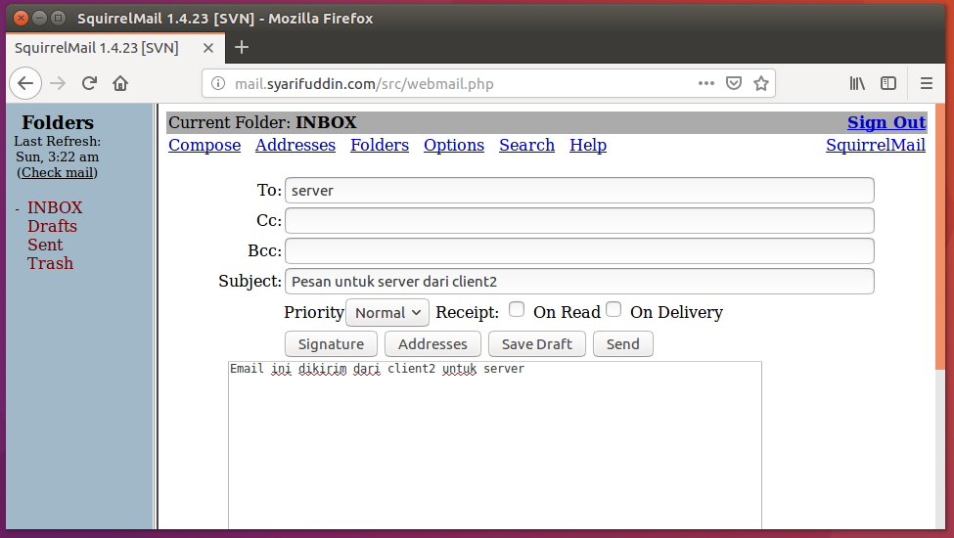

- Kemudian buka email yang dikirim client1 & client2

